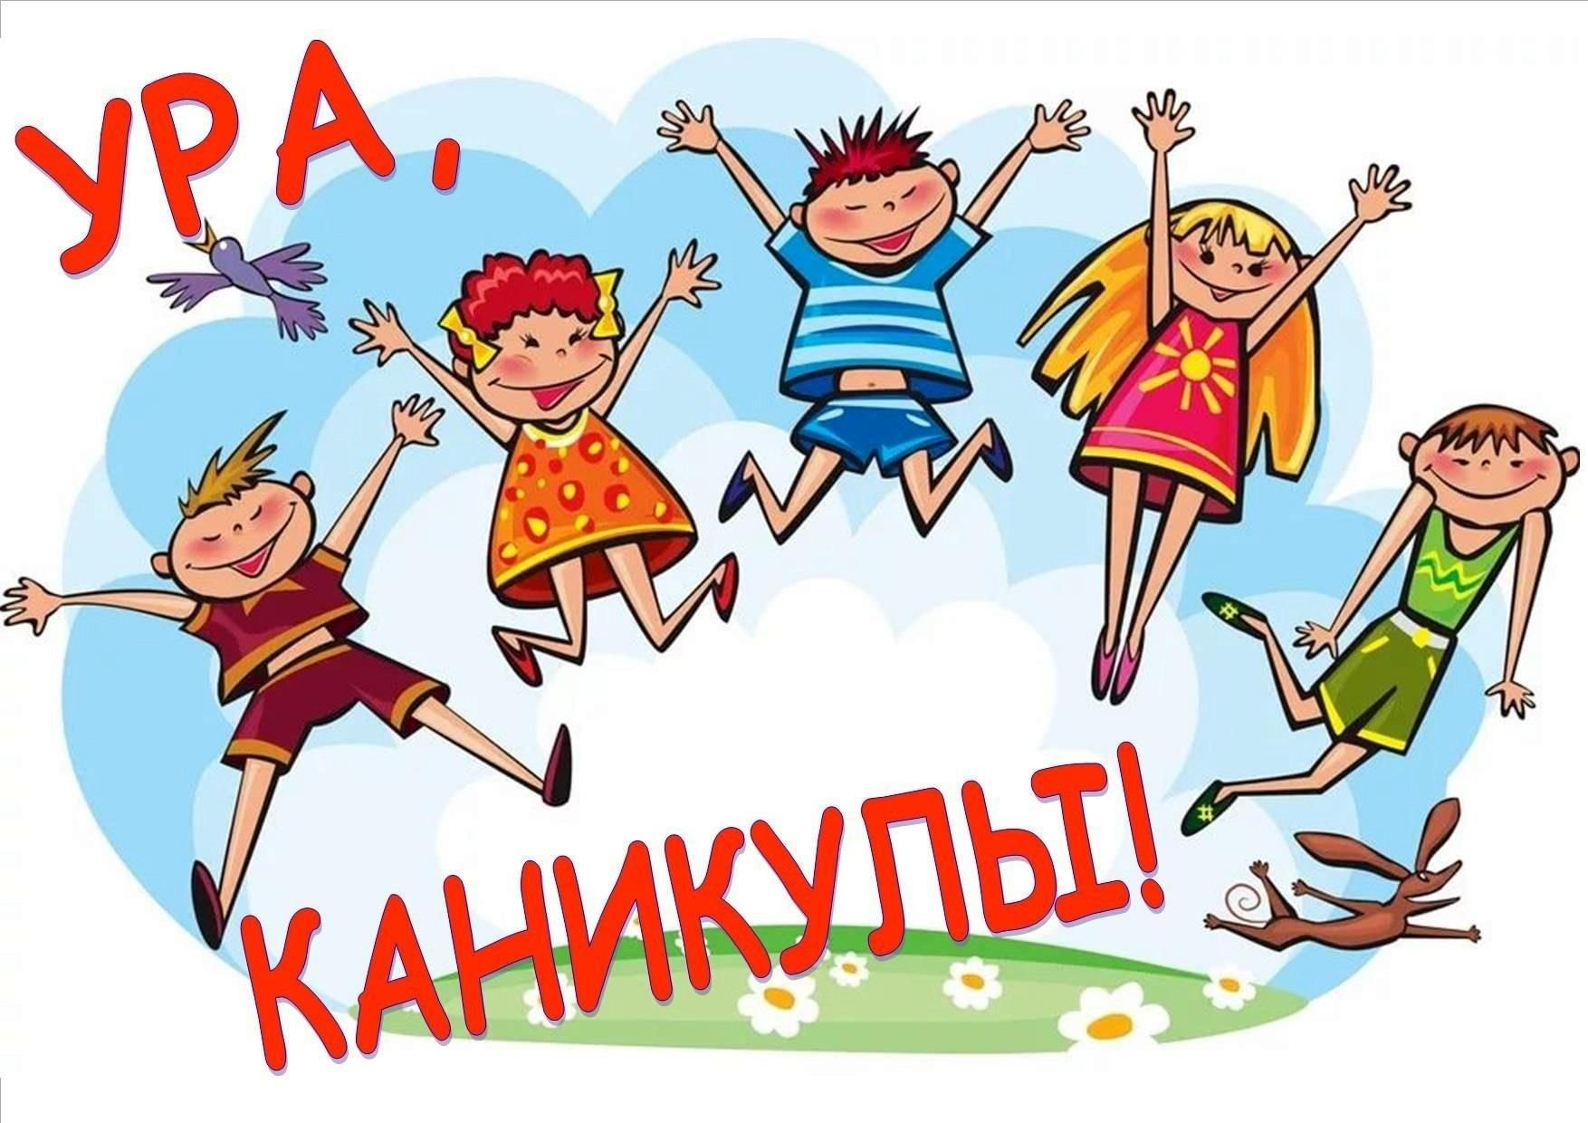
04.11.2023
День гражданского и патриотического, духовно-нравственного воспитания
Спортивная игра «Такой разный футбол» (в рамках проекта «Минщина спортивная») | 15:00 – 16:00 | 1-10 кл. | Савенкова Л.М.
Конкурс рисунков «Цветы Великой Победы» | 11:00 – 12:00 | 1-4 кл. | Клавсюк О.И.
Познавательная игра «Мы патриоты своей страны» | 13:00 – 14:00 | 5-7 кл | Яковец А.В.
Круглый стол «Социальные сети: за и против» | 10:00 – 11:00 | 8 – 10 кл. | Базыльчук К.И., педагог социальный
Объединение по интересам спортивной направленности «Кожанный мяч» | 14:00 – 15:00 | 6 – 8 кл. | Савенкова Л.М.
Объединение по интересам «Волшебная страна Читалия» | 10:00 – 10:45 | 3 – 6 кл. | Юращик С.А.

